東園國小111學年第 二 學期【人權教育】融入教學活動執行成果檢核表
實施年級 | 一年級 二年級 三年級 四年級 五年級 六年級
融入主題(可複選) | 生存權 福利權及受保護權 生存及發展權  社會參與及表意權 身分權 教育權 遊戲權 健康權
實施方式(可複選) | 結合繪本進行，繪本名稱： 。  融入班級（ ）課程，單元名稱： 。  融入學年自訂活動，活動主題： 。  配合校內安排之宣導活動，活動主題：只是開玩笑，竟然變被告—兒童性平危機與自我保護。  其他，請簡述： 。
活動概要  (條列式) | - 邀請本次講者，《只是開玩笑，竟然變被告》的作者——吉靜如調保官致贈畢業贈書，期勉學生「不只要避免觸法，更要學會自我保護。」  - 吉官以新聞報導向學生揭示「青少年犯罪率劇增」的事實，並以自身處理過的無數案件為例(霸凌、惡作劇、與家長的口角……)，讓學生明白在生活中，可能會因為哪些行為而不慎觸法，提醒學生應特別注意。  - 吉官向學生說明在各年齡層的法律責任，並向學生介紹監獄生活，分享自身到監獄上課時的觀察以及和監獄裡青少年的互動，讓學生更能有所警惕。  - 吉官以「日本少年在壽司店惡作劇」的新聞為例，提醒學生三思而後行，因為有時候需承擔的後果可能超乎想像，並非道歉可以解決一切。最後勉勵學生，在即將進入最危險的階段之際，能懂得更多的法律知識以保護自己。
成果描述(條列式) | - 講者生動活潑的敘事方式，讓學生各個聽得入神，毫無冷場，不知不覺中也吸收了許多的法律知識。  - 講者的分享加上監獄內部照片的搭配，讓學生印象更為深刻與震撼，例如:在監獄內被扣0.1分就要多關三個月、在監獄內仍要接受教育等，都讓學生對自己的行為更有所警惕，避免自己將來過上這樣的生活。
檢討建議(條列式) | 吉官所舉的案例不只具有衝擊力，更是貼近學生的生活，讓學生更能對自身平時的行為產生連結與反思，意識到自己無心的舉動，也可能觸法，或是讓自己身陷危險之中。若能在每屆的高年級舉辦這類講座，對學生在日常生活行為上會有很大的幫助。
活動照片 | 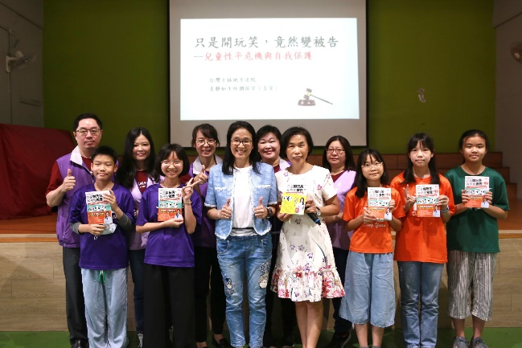 | 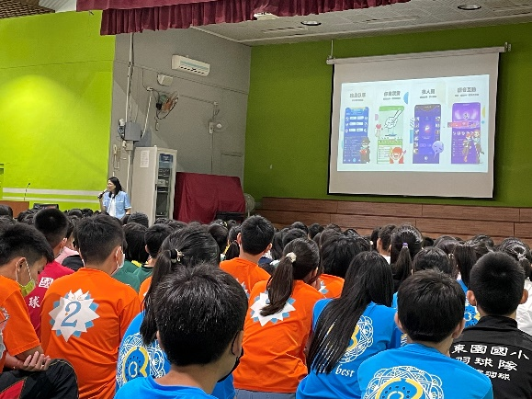
 | 依照片內容簡述辦理情形：  五位學生代表接受吉官致贈畢業贈書——《只是開玩笑，竟然變被告2》。 | 依照片內容簡述辦理情形：  吉官以青少年流行的網路語音互動軟體為例，提醒學生在網路上謹慎交友，並要懂得保護個資。
※請各學年代表填完後，可用line或mail回傳給活動組，表格若不足請自行延伸使用，謝謝。(活動組信箱pupst0102@tmail.hc.edu.tw)

